内容上传:县市区账号会默认显示为36届青少年科技创新大赛上传界面
- 点击左边栏目，然后点新增

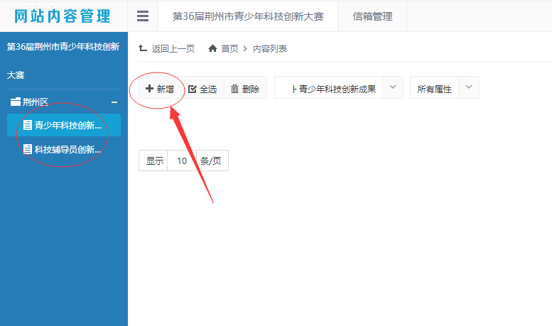

- 输入上传内容标题，
（显示状态默认为待审核，且县市区账户无法更改该状态，需要超级账号审核后才可正常发布）
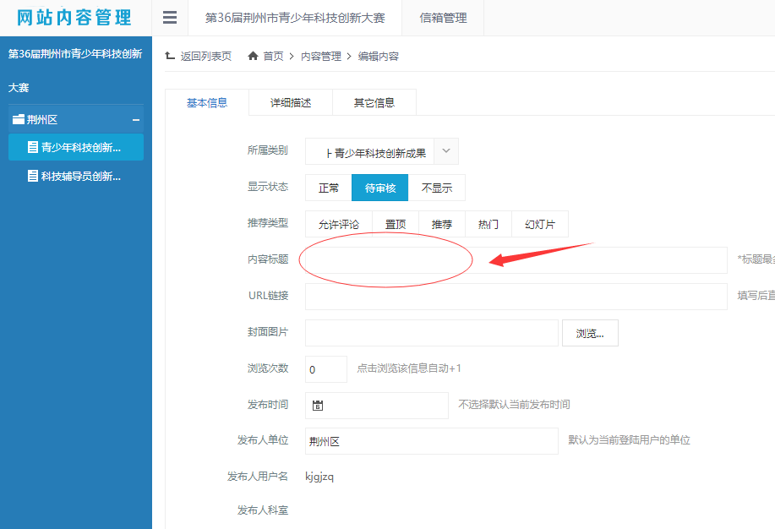

- 上传内容，点击详细描述
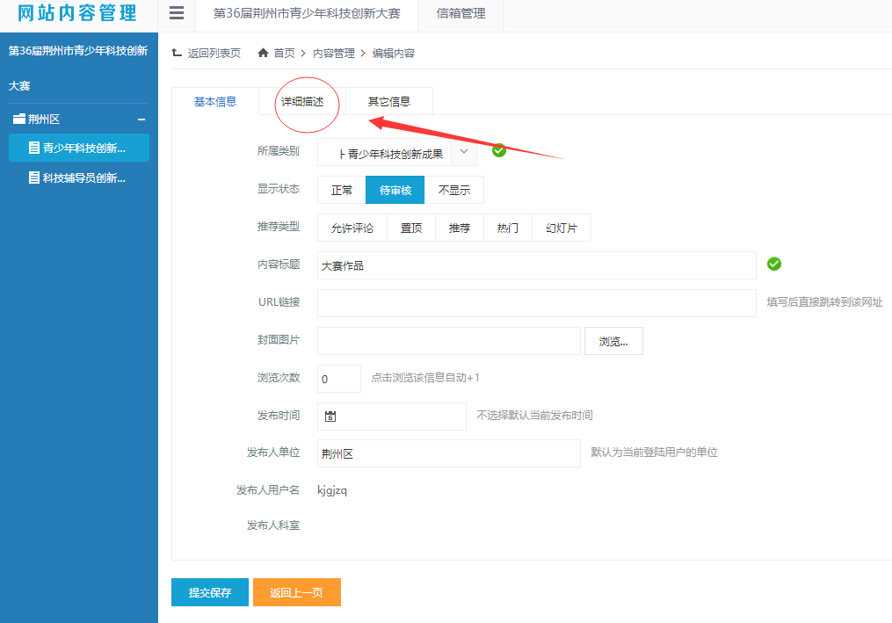

- 表格，文字直接上传：
将编辑好的Word，或者Excel，内的表格或者文字选中直接复制
然后点击下图中的红圈内的图标：
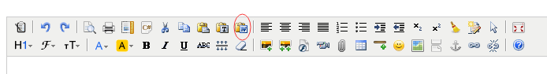
会出下如下的方框，然后直接根据提示按快捷键(Ctrl+V)把内容粘贴到下面的方框里，
点击确定即可

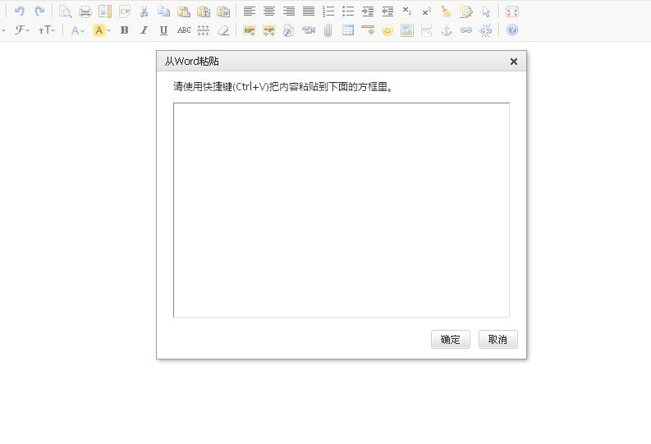

- 图片上传：点击红圈内的图标
左边为单一图片上传，右边为多图同时上传
例：上传时点本地上传
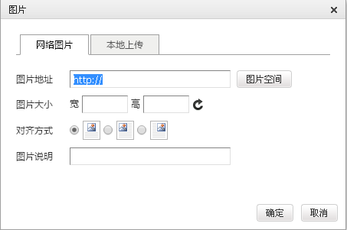
点击浏览，选择电脑上准备好的图片后点击确定即可
（注意图片大小被限制宽度不要超过800）
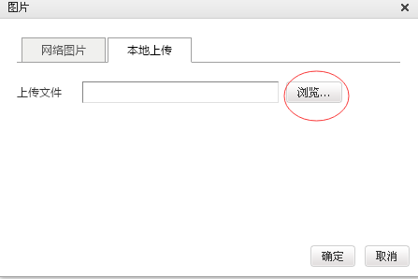

- 附件上传：
点击下图中红圈内图标：
点击上传，选择电脑上准备好的文件
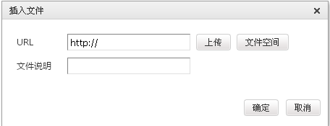
上传完成后编辑上传文件的文件名，下图红圈内，之后点确定，上传文件将以提供下载的附件形式出现。
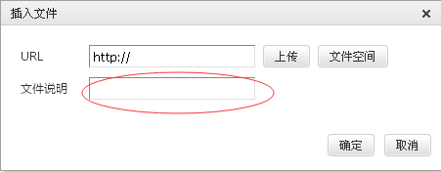

- 以上4.5.6. 三种上传方式皆可以同时混用，注意排版格式即可，编辑完成后点击提交保存完成上传。所有的栏目上传均是如此操作。
